**操作流程**

请登录中铁建设集团有限公司官方网站：[www.ztjs.net.cn](http://www.ztjs.net.cn)进行注册信息、登录以及报名、投标。【建议使用**360极速浏览器！！！**】

**一、官网注册及登录**

1. 注册、登录**【请使用IE8.0或者360极速浏览器完成注册报名】**

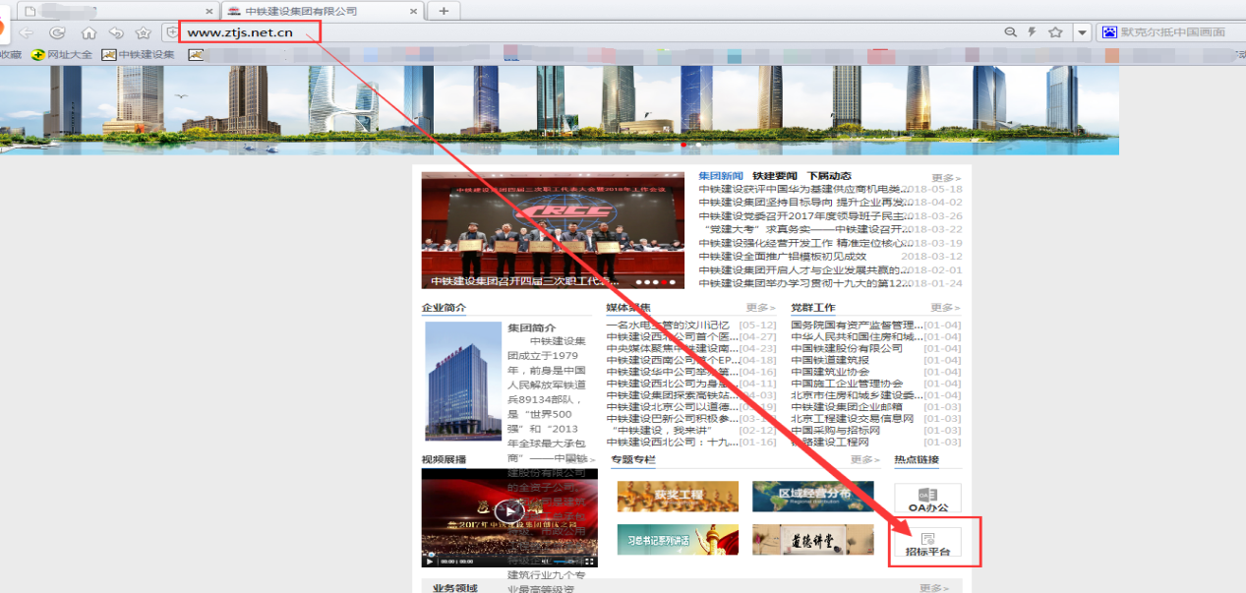

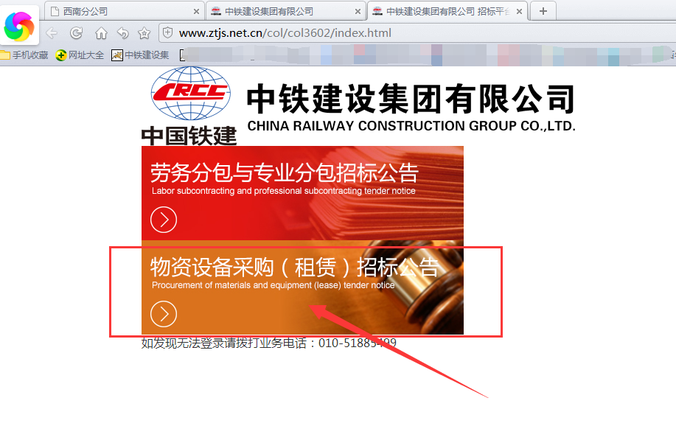

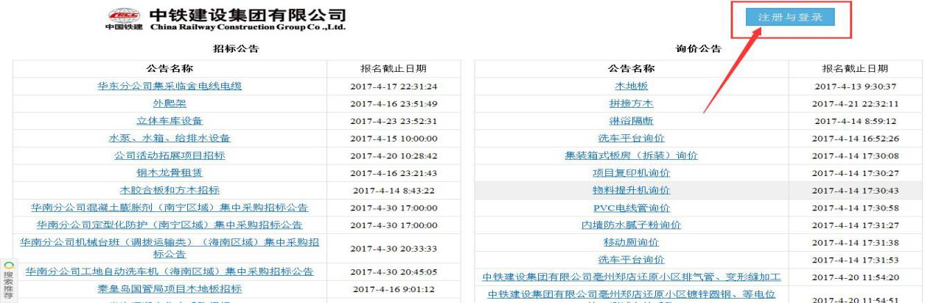

1. 已合作单位、参加过投标的单位直接用账号、密码登录。 若是首次合作单位，请注册。

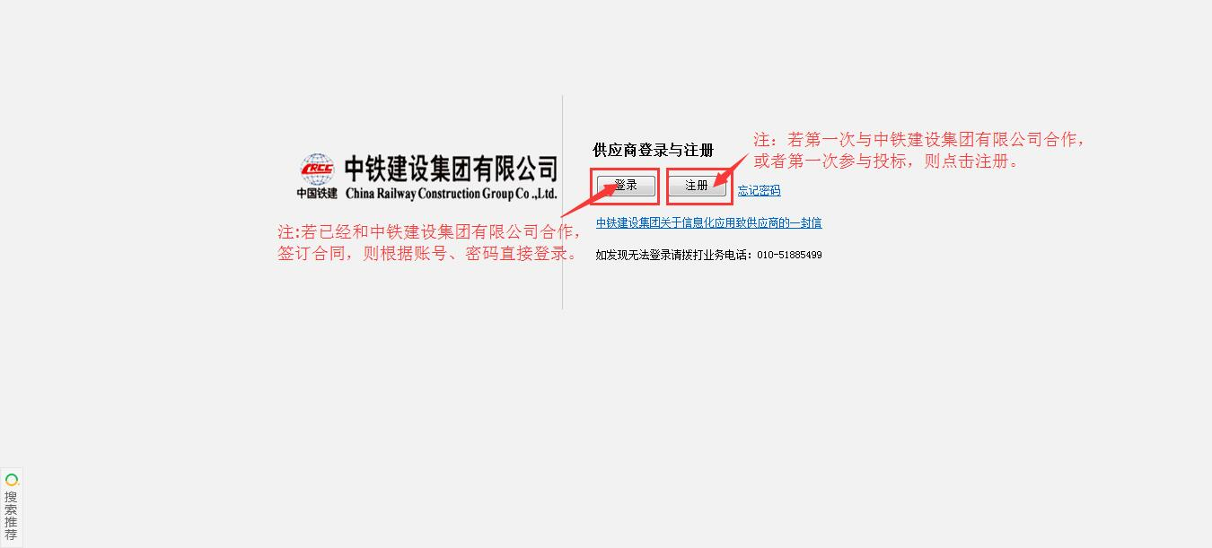

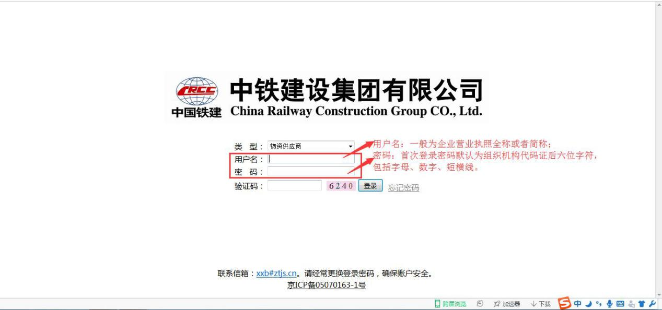

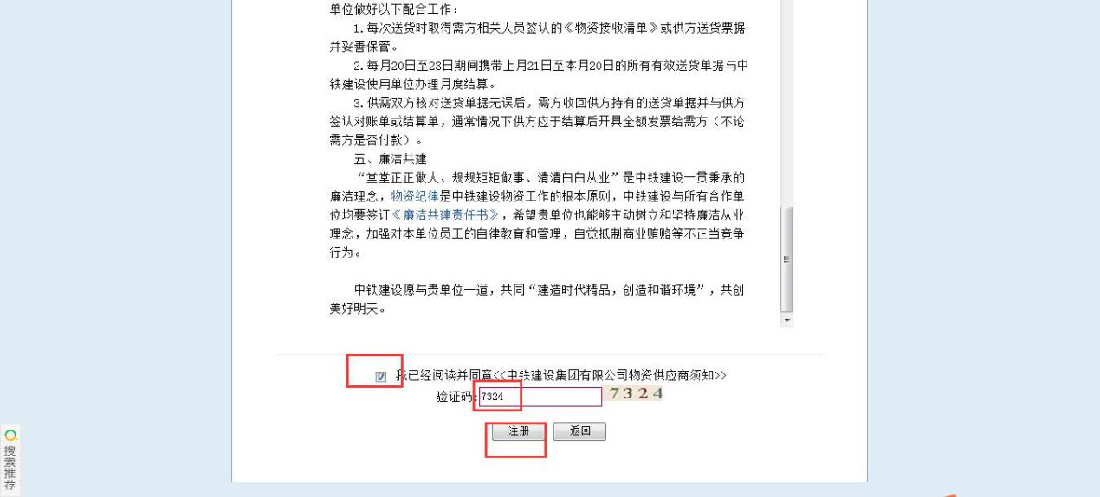

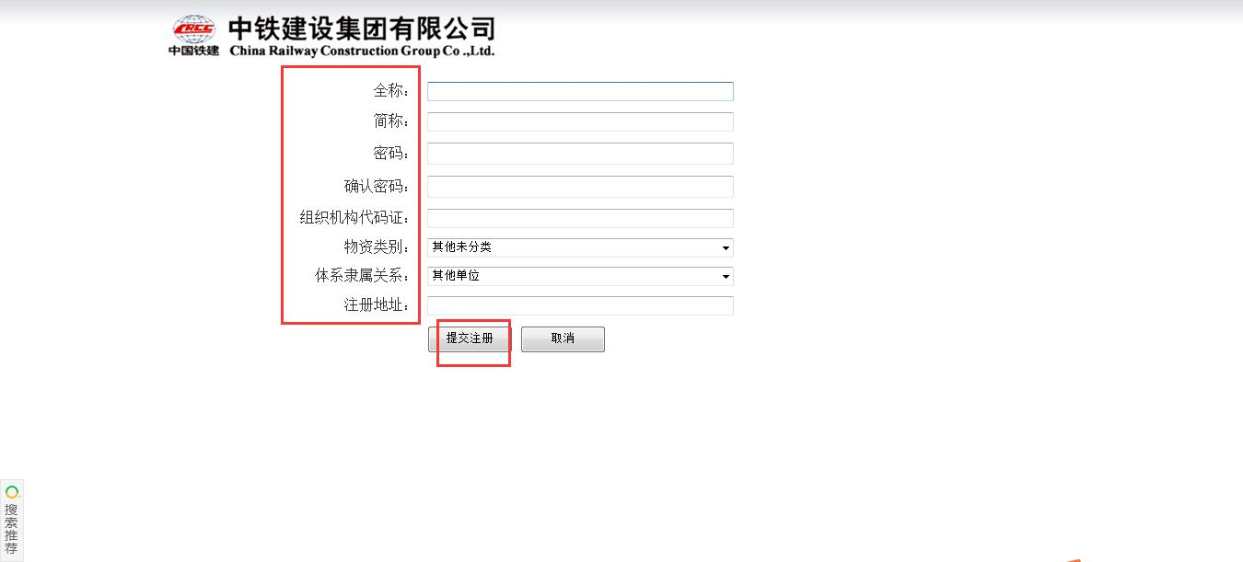

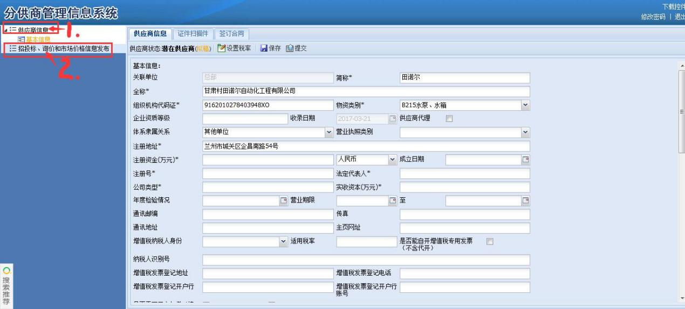

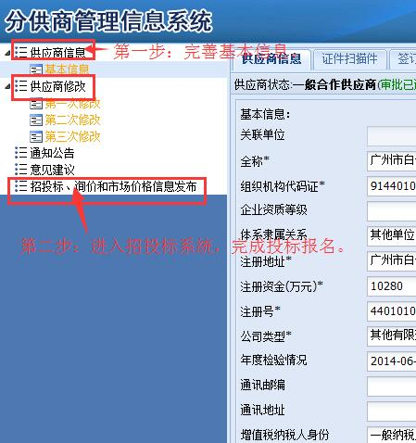

**注：**以下红色标注的地方，均需填报！

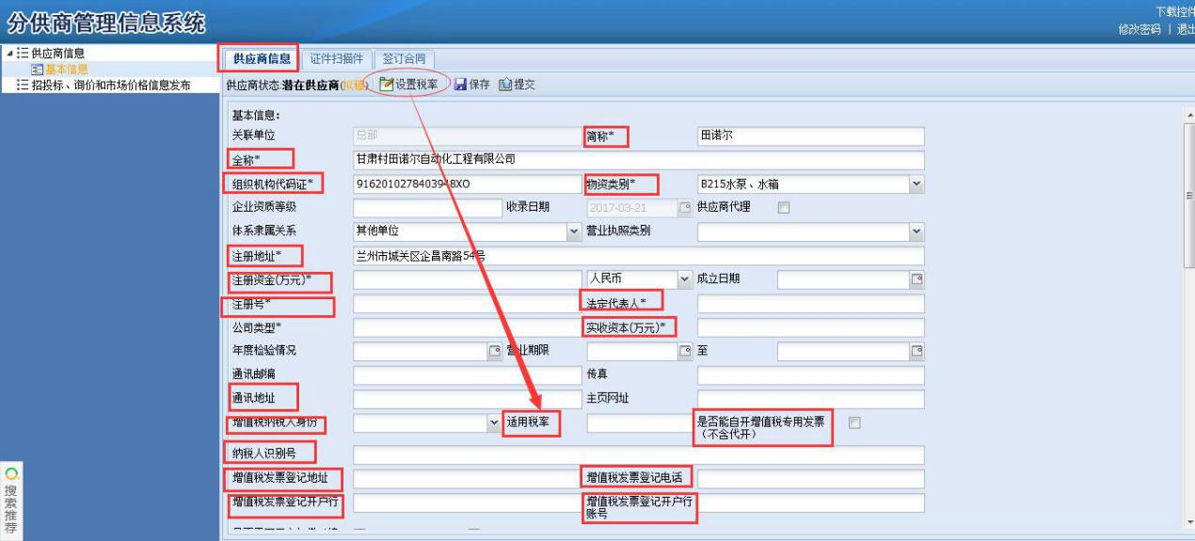

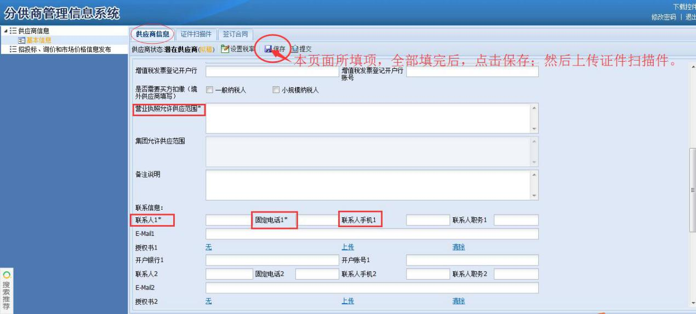

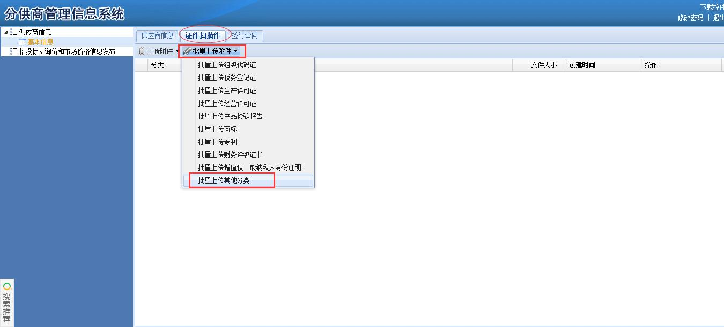

填报完毕“供应商信息”、上传“证件扫描件”，然后返回“供应商信息”页面点击“提交”。

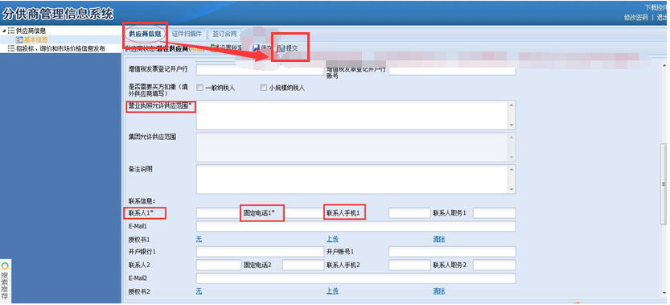

**二、供应商信息修改**

若填报的信息有误或者需要变更，可以通过供应商修改修正、补充、完善。

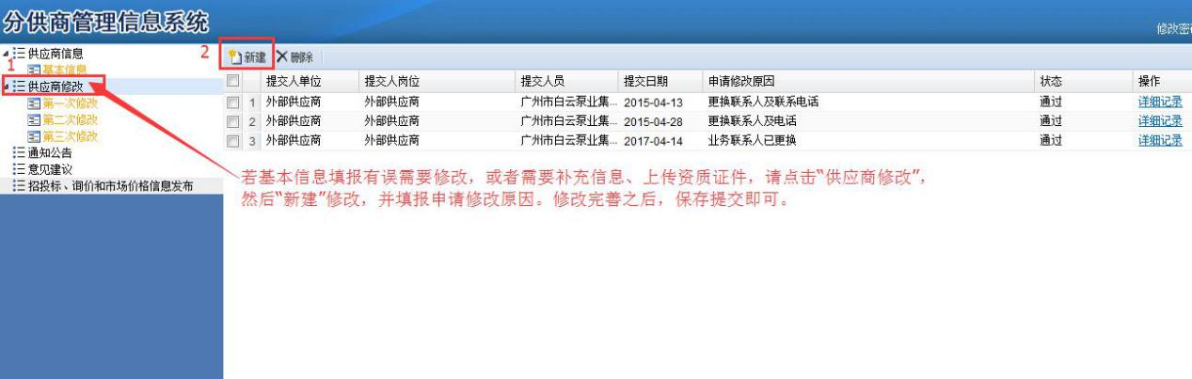

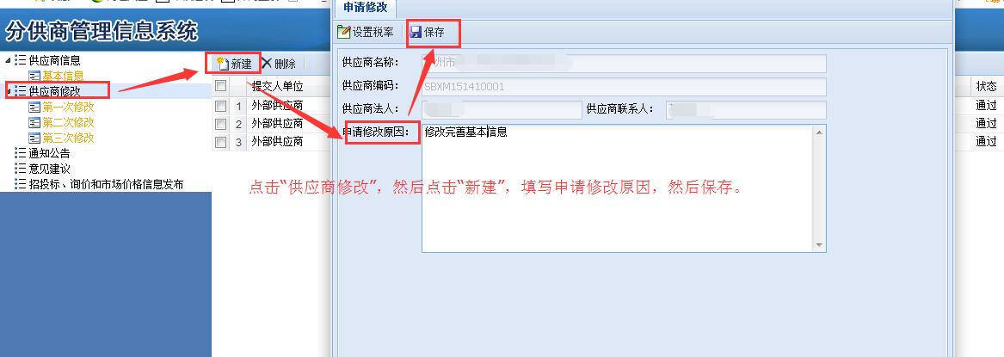

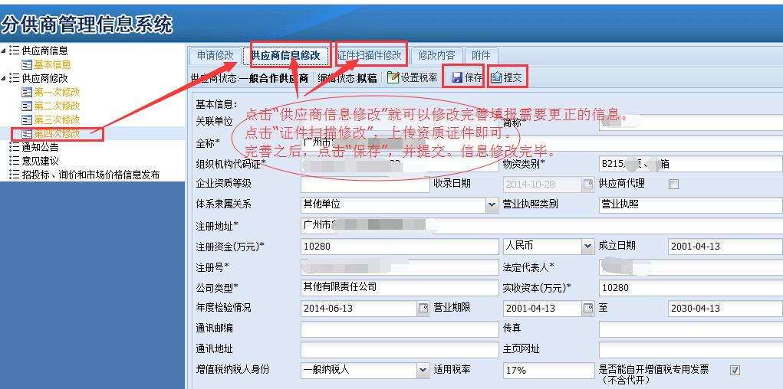

**三、投标报名**

通过填报基本信息等资料，完成注册之后，在“分供商管理信息系统”中，点击“招投标、询价和市场询价信息发布”进入“物资招标采购和报价管理系统”，在招标公告中找到“**西南分公司**XXXXXX**招标采购**”，点击“报名”，填报信息，进行投标报名。

报名通过资格审核后，方可进行招标文件发放和投标。



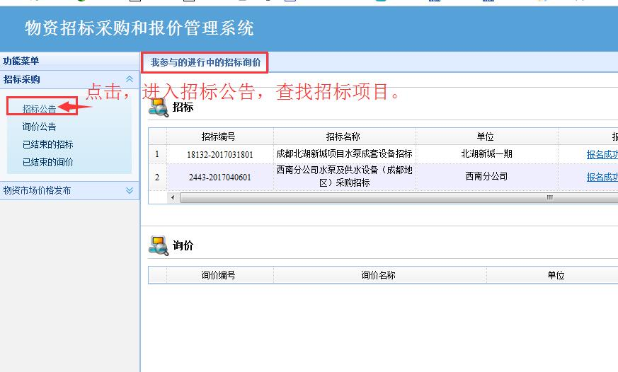

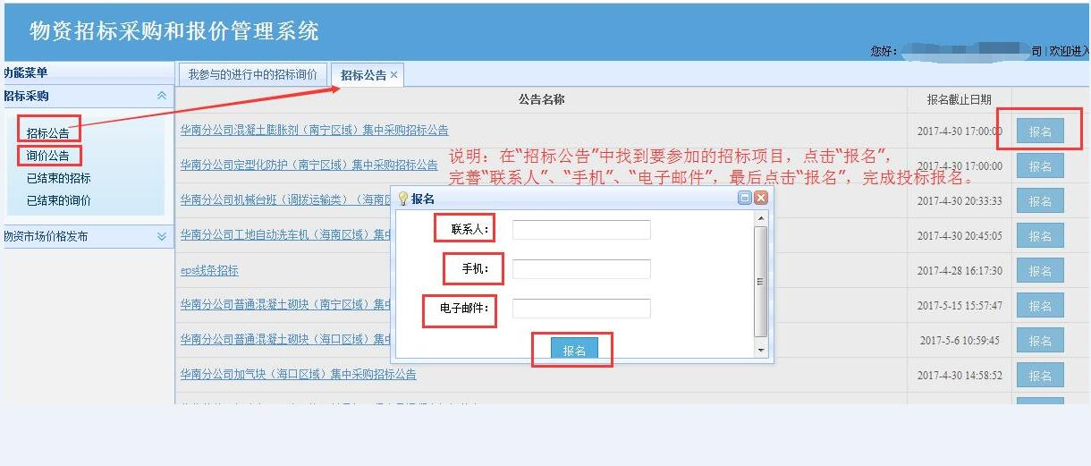

**四、网上投标报价【请使用谷歌浏览器完成投标】**

4.1、资格预审通过，网上招标文件发布之后，登录“物资招标采购和报价管理系统”，找到参与的投标项目名称，点击“投标”进行投标报价。

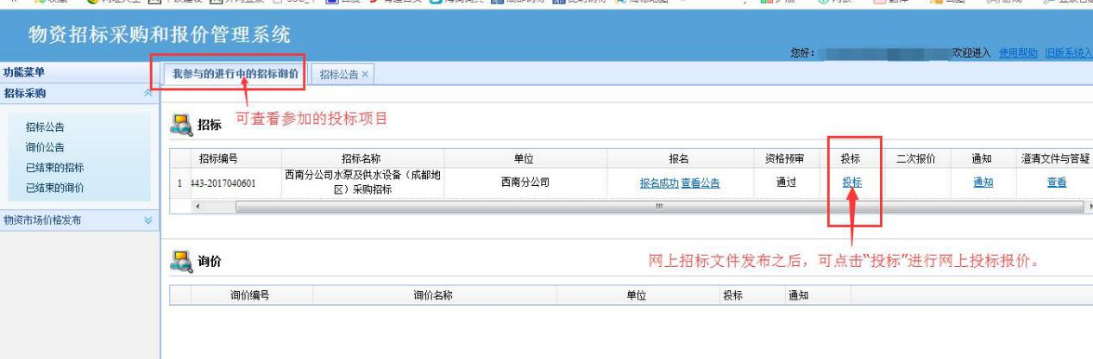

4.2、填写报价和税率

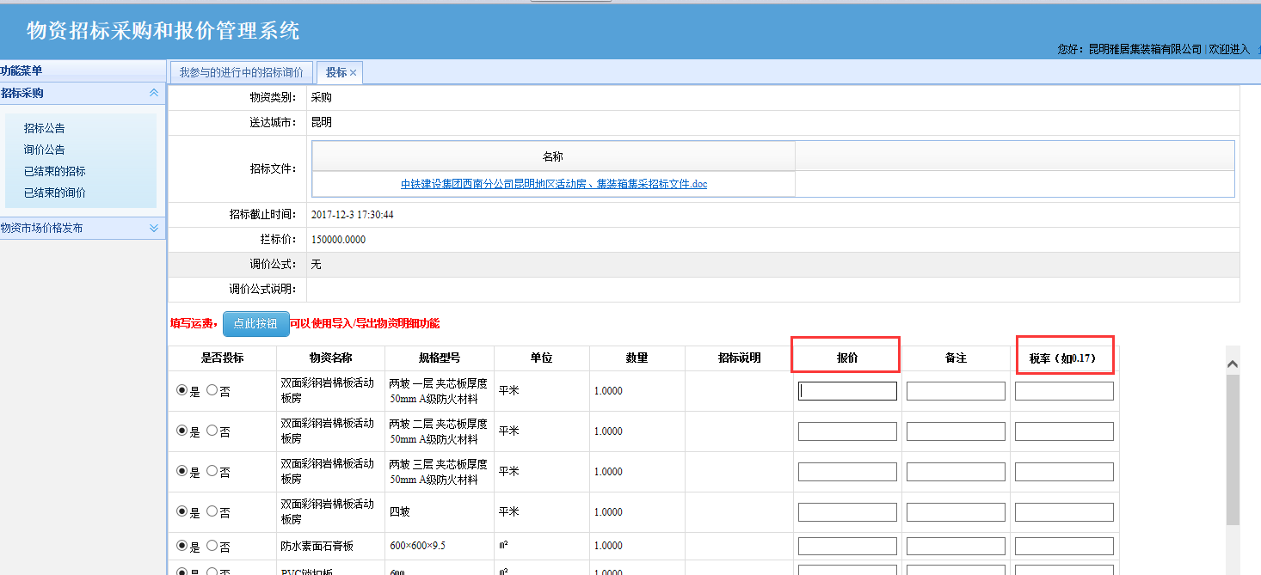

4.3、选择“可运达”和报价方式，然后填写运费和税率（运费和税率一般填写0），付款说明，然后选择保存。

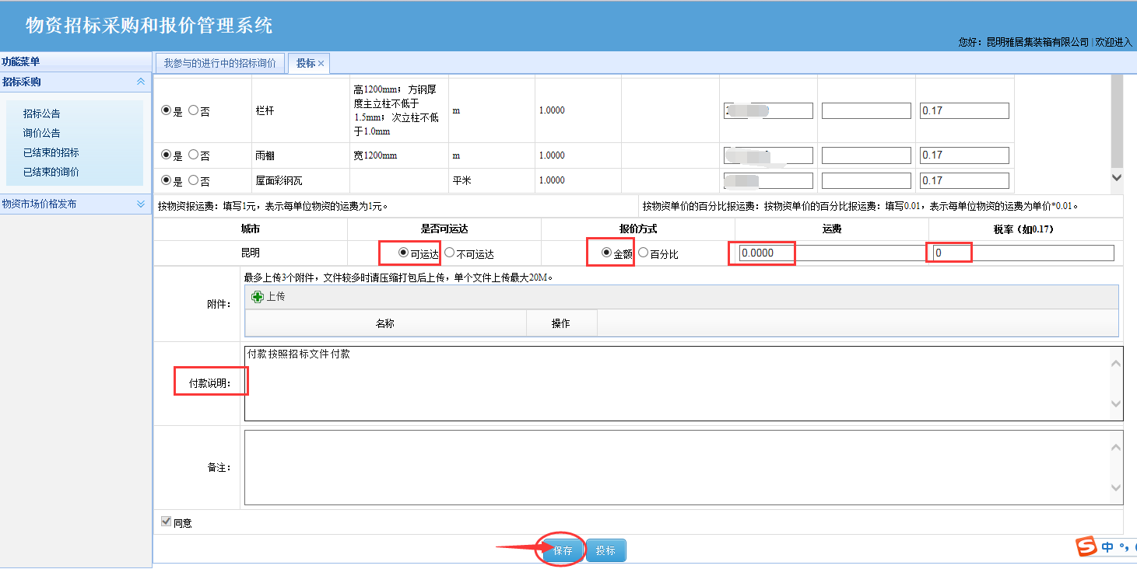

4.4、显示“保存成功”和“投标金额”则表示投标报价成功！

